Домашнее задание № 2.

1. Исправить проблемы с линками на всех хостах.
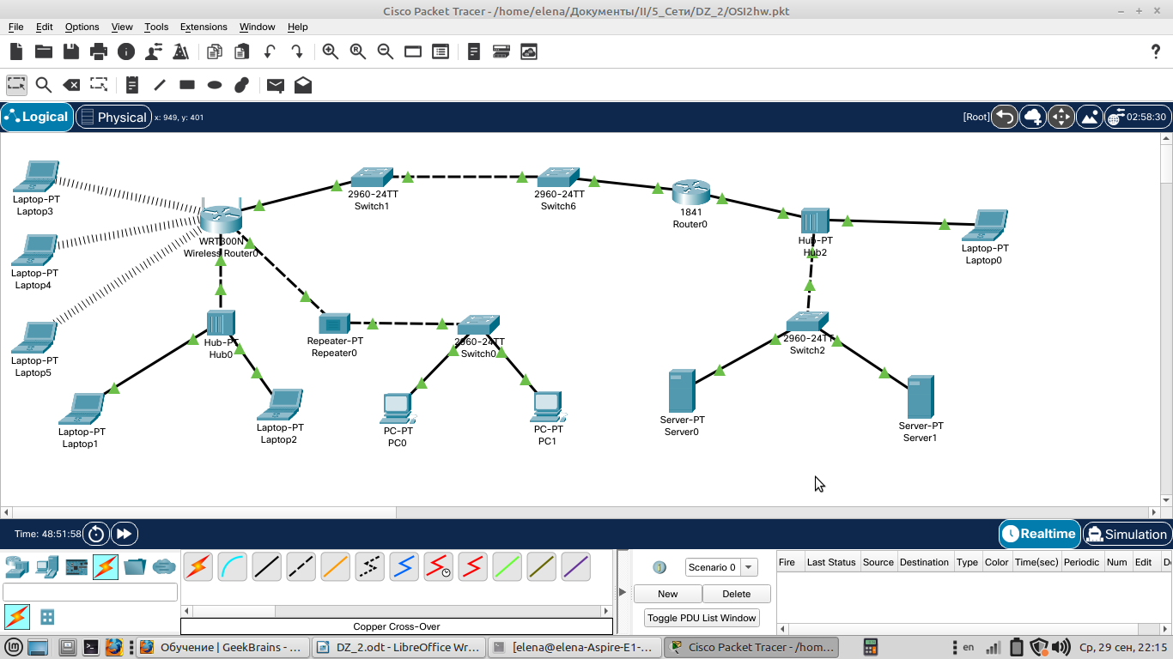

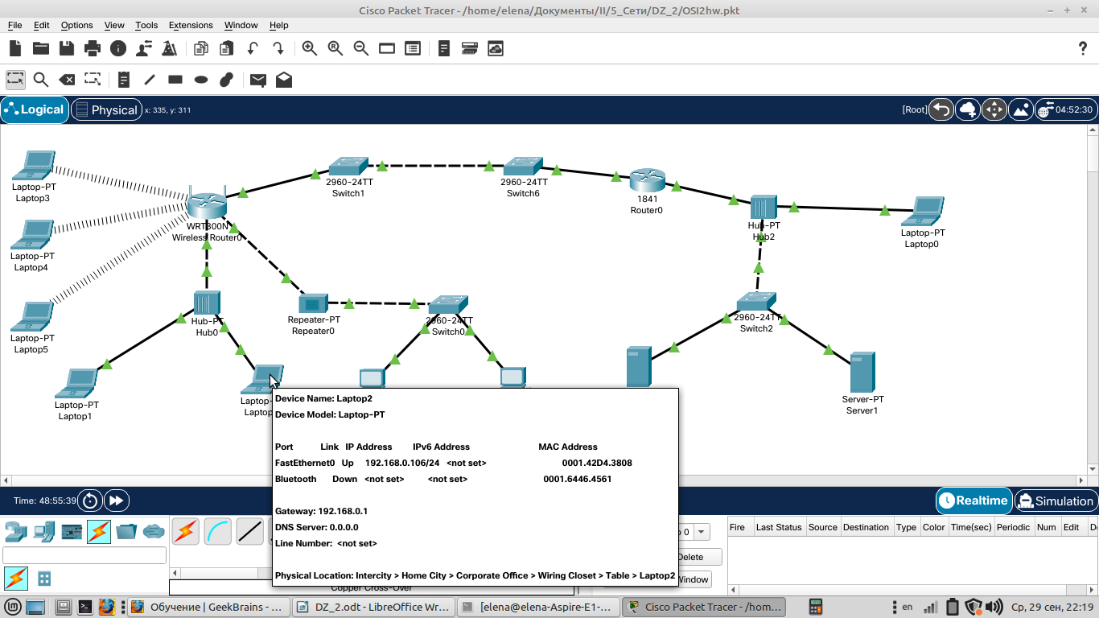

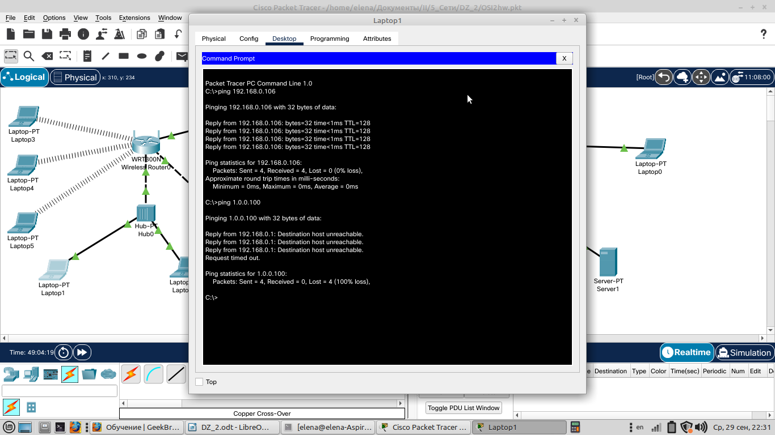
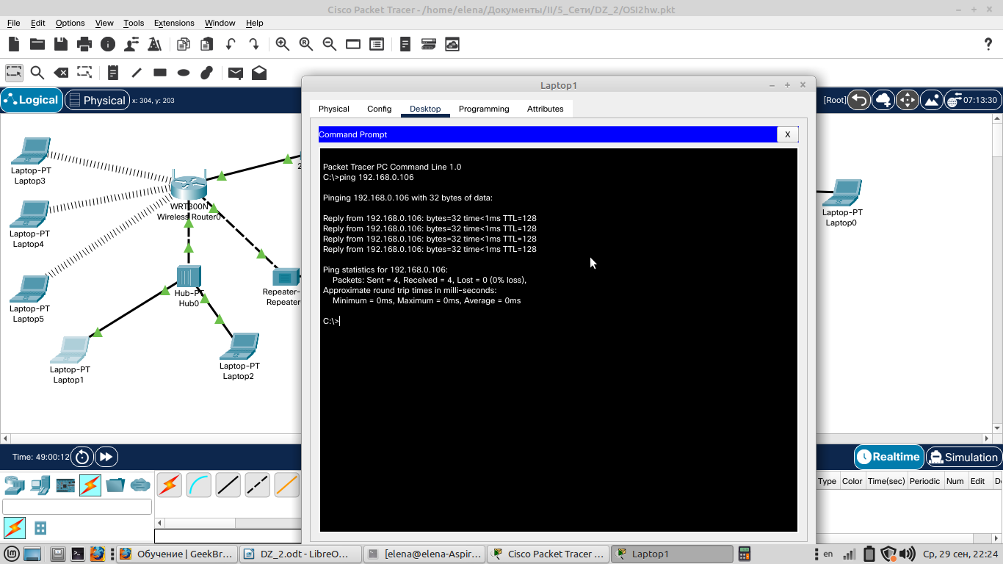

2. Настроить сетевые интерфейсы на всех хостах и менеджмент на свитчах, используя только консольный кабель.

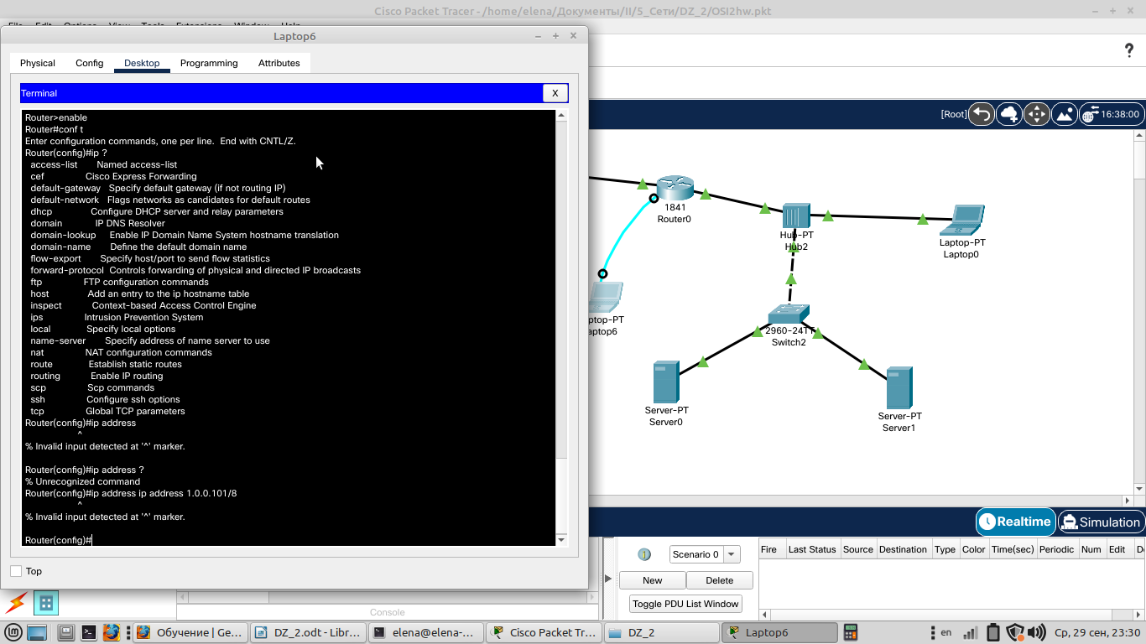

3. Обвести синим цветом все широковещательные домены, а красным все домены коллизий. (см. картинку в методичке)

